 | 课程名 | 自动化专业创新实践类
 | 负责人
课 程 研 究 报 告
AI艺术风格迁移
Kaggle竞赛——商店销售时序预测
姓 名 郑林郁 顾戴维 胡一臣 陈志远
学 号 032310212 032310210
032310211 032310213
完成日期 2025.12.1
联系方式 18135480622

考核评价：
指标  成员 | 理论分析  10分 | 自主学习  10分 | 研究过程  10分 | 研究结论  10分 | 参考文献  10分 | 总评 | 备注
郑林郁
顾戴维
胡一臣
陈志远

目录
1. 绪论 1
2. 读后感自我小结 1
3. 深度学习案例分析 1
3.1 研究对象与研究方法 1
3.2 研究过程 1
3.3 研究结论 1
3.4 应用前景及创新点 1
4. 总结与展望 2
5. 参考文献 2
6. 团队分工 2

AI艺术风格迁移

绪论
本文研究并实现了一种基于深度学习的“神经艺术风格迁移（Neural Style Transfer）”算法。该方法能够将一张内容图片的主体结构与另一张风格图片的艺术风格进行融合，生成一张具有全新视觉效果的图像。本报告概述了风格迁移的原理、实现细节以及部署应用，包括使用 Gradio 框架构建的实时在线 Web 界面。

深度学习案例分析

研究对象与研究方法
研究对象 神经艺术风格迁移 (Neural Style Transfer)
数据集 本项目不使用传统数据集进行训练，而是使用用户指定的内容图和风格图进行实时图像生成优化。
核心算法 基于 VGG19 深度卷积网络提取图像特征，并通过优化损失函数来迭代更新待生成图像的像素值。
基础模型 使用在 ImageNet1K 上预训练的 VGG19 模型的 features 部分。模型权重被冻结，仅用于特征提取。

研究过程
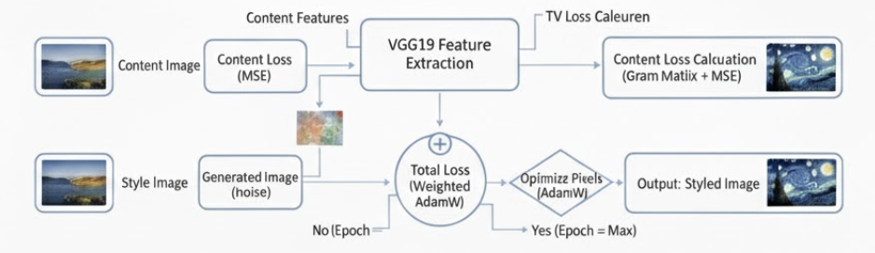
Figure 1神经艺术风格迁移流程图
流程以三个输入开始：内容图像 (Content Image)、风格图像 (Style Image) 和一个初始生成图像 (Generated Image) (通常是随机噪声)。内容图像和生成图像都会经过 VGG19 特征提取 (VGG19 Feature Extraction) 步骤，以获取它们的深层特征，包括内容特征 (Content Features)。
流程计算了三个主要的损失项：
内容损失 (Content Loss)：衡量生成图像的内容与内容图像内容的相似度，使用 MSE (均方误差) 方法计算。
风格损失 (Style Loss)：衡量生成图像的风格与风格图像风格的相似度，使用 Gram 矩阵 (Gram Matix) + MSE 方法计算。
全变差损失 (TV Loss)：用于平滑生成图像，减少图像中的噪点。

这三个损失项（风格损失、内容损失和全变差损失）会被结合起来，计算出 总损失 (Total Loss)。总损失用于指导优化像素点 (Optimized Pixels) 的过程，通常使用如 AdamW 这样的优化器。
优化的像素会更新当前的生成图像。如果未达到最大迭代次数 (No Epoch)，流程会循环回到特征提取和损失计算步骤，不断迭代优化。如果达到最大迭代次数 (Yes, Epoch = Max)，循环终止。
当循环终止后，最终优化的结果就是 输出：风格化图像 (Output: Styled Image)。
这个过程就是不断地调整一张随机噪声图像的像素，使其在内容上越来越像“内容图像”，在风格上越来越像“风格图像”，直到达到设定的优化目标。

特征层选择
风格特征提取层： VGG19 的 5 个 卷积块的第一个激活层，用于捕获不同尺度的风格信息。
内容特征提取层： 仅选择 1 个 中间层用于精确保留内容结构。
损失函数设计
内容损失： 使用均方误差（MSELoss）度量生成图像与内容图像在内容特征层上的差异。
风格损失： 使用 MSELoss 度量生成图像与风格图像在风格特征层上的 Gram 矩阵差异。Gram 矩阵用于捕捉通道间的相关性（即风格）。
TV 损失： 作为正则项，用于平滑图像，抑制噪声。
总损失权重
总损失是三项损失的加权和。权重反映了各损失项对最终图像质量的影响程度。
优化策略
优化器： AdamW，用于待生成图像 X的像素更新。
学习率调度器： StepLR，用于在训练过程中动态调整学习率以稳定优化过程。

研究结论
在实验中，风格迁移的效果通过观察损失曲线图和最终生成的图像质量来评估。
损失变化分析：如Table 1 所示，风格损失 (Style Loss) 在训练初期迅速下降，表明算法正在快速学习风格图的纹理特征。随着迭代次数增加，总损失 (Total Loss) 逐渐收敛，说明生成的图像在保留内容结构的同时，成功融合了艺术风格。图 2 展示了算法的整体架构，系统利用 VGG19 网络提取特征，并通过 AdamW 优化器不断迭代更新输入图像的像素值，以最小化内容与风格的差异。
视觉效果分析： 最终生成的图像成功地将内容图的主体结构与风格图的纹理、色彩等艺术特征融合。本地训练过程中，每隔 epoch_step=300 轮会保存一张过渡图片，展示风格融合的渐进过程。
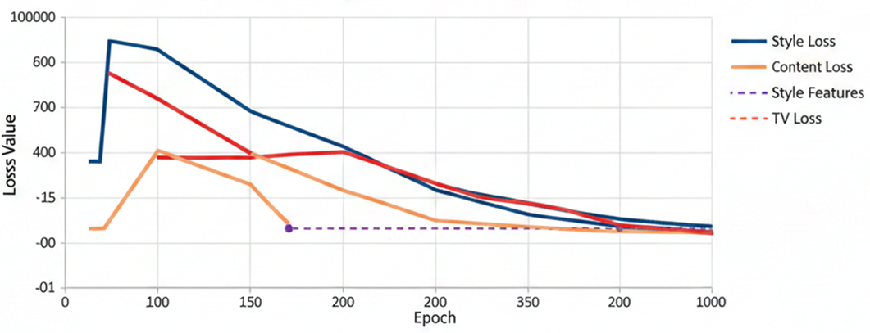
Table 1风格迁移损失曲线

应用前景及创新点
应用前景
艺术创作辅助（例如将照片转换为梵高风格）、个性化图像滤镜、电影和游戏素材的风格化处理、设计行业快速原型设计等。
创新点
多模式部署： 提供了命令行训练 (main.py)、本地 Web 界面训练 (app.py) 和 Hugging Face Spaces 在线部署 (V2) 的多平台支持，大大提高了项目的可用性。
实时进度反馈： 通过 Gradio 框架实现了带进度条的实时图像生成，用户可以实时观察到风格迁移的中间结果，增强了交互体验。
全面的可视化： 自动保存风格迁移的损失曲线图 (loss curve.png)，方便用户分析优化过程。

总结与展望
本项目成功实现了基于 VGG19 和三项加权损失函数的神经艺术风格迁移。通过精心选择特征提取层和损失权重，实现了内容与风格的有效分离和融合。同时，项目通过 Gradio 实现了 Web 交互界面，并部署到 Hugging Face Spaces，展示了算法的实用性和工程化能力。
考虑到现有方法耗时较长，未来可以探索基于前馈网络的快速风格迁移模型，以实现近乎实时的风格转换。同时，可以研究引入更多语义信息来优化内容保持效果，并在视频风格迁移等领域进行拓展。

Kaggle竞赛——商店销售时序预测

绪论
本项目基于 Kaggle 平台的 "Store Sales - Time Series Forecasting" 竞赛，旨在预测厄瓜多尔一家大型杂货零售商 Favorite Group 未来 16 天的日销售额。准确的销售预测对于零售业的库存管理、物流规划和成本控制至关重要。
本报告详细阐述了如何利用深度学习技术解决这一时序预测问题。我们分别构建了基于 LSTM (长短期记忆网络) 和 Transformer (基于自注意力机制) 的两种预测模型。项目未依赖复杂的传统特征工程，而是通过数据清洗（如油价插值）、基础时序特征提取（如日期、促销信息）以及深度神经网络强大的序列建模能力来实现预测。

深度学习与案例分析
- 研究对象与研究方法
数据集
包含商店编号 (store_nbr)、商品家族 (family)、促销状态 (onpromotion)、日期 (date)、以及外部宏观经济指标（如油价 dcoilwtico）。
预处理
缺失值处理：对油价进行线性插值及前后向填充。
特征编码：使用 LabelEncoder 对商品家族和组合ID进行编码。
时间特征：提取月、日、星期几、是否周末等特征。
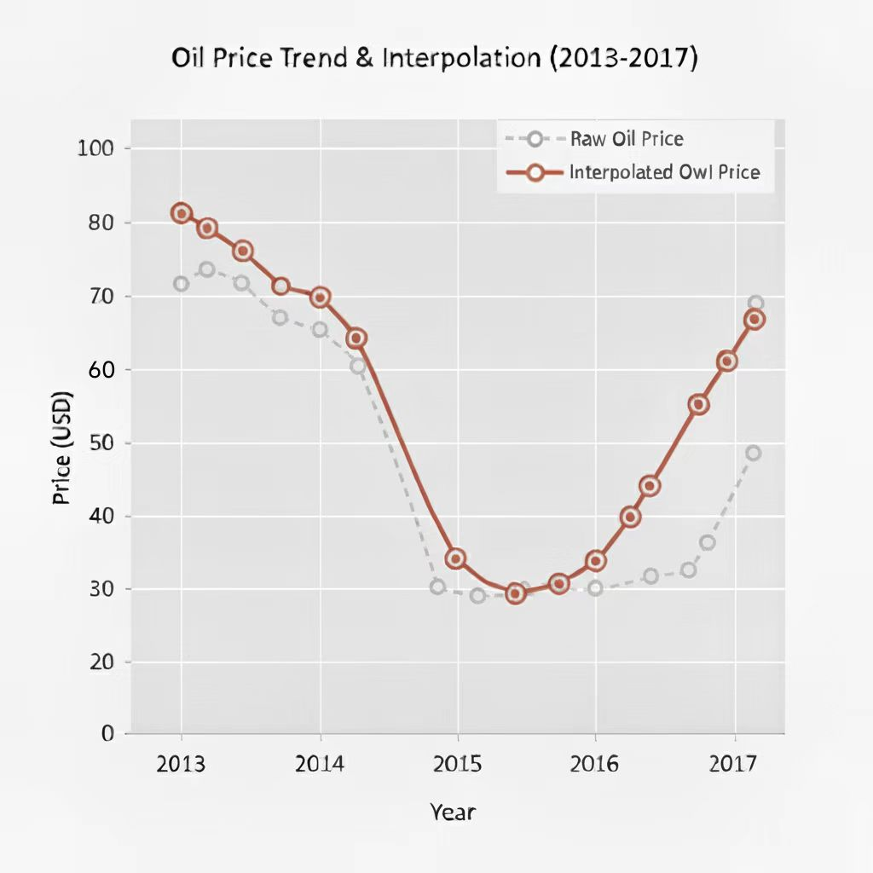
Table 2原油价格趋势与插值处理图
图中清晰显示了原油价格在 2014年下半年 发生的剧烈下跌。在销量预测模型中，这种宏观经济的剧变是影响预测准确性的关键变量。
数据缺失处理: 原始数据在非交易日（周末及假期）存在大量空值。通过线性插值 (Linear Interpolation)，我们将数据补全为连续的时间序列。 Importance (重要性): 由于 Transformer 和 LSTM 模型需要连续的时间步输入，这一步预处理确保了特征矩阵的完整性。
将处理后的油价作为“外生变量”加入模型，可以帮助模型学习到销量与经济周期之间的潜在关联，从而在长周期预测中比单纯依靠历史销量的模型表现更优。
模型架构1
LSTM：利用其门控机制捕捉长距离的时间依赖性。包含嵌入层、全连接特征投影层、多层 LSTM 和输出头。
模型架构2
Transformer：利用自注意力机制并行处理序列信息。包含位置编码（Positional Encoding）、Transformer Encoder 层和 GELU 激活函数。
- 研究过程
1.数据集构建 (Dataset Construction): 采用了滑动窗口策略将长序列转换为监督学习样本。
LSTM 窗口: 训练使用过去 90 天的数据预测未来 16 天。
Transformer 窗口: 训练使用过去 140 天的数据预测未来 16 天。
2.损失函数 (Loss Function): 为了处理销售额数据的偏态分布并匹配竞赛评估标准，使用了 RMSLE (Root Mean Squared Logarithmic Error) 的变体作为损失函数：
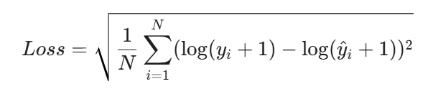 (1)
符号 | 变量 | 含义
Loss | 损失值 | 模型的预测误差。目标是最小化此值，值越小，预测越准确。
N | 样本总数 | 参与计算损失的总销售记录数量（在批量训练中通常是当前批次的大小 Batch Size，或者测试集中的总记录数）。
i | 样本索引 | 从 1 到 N 的样本编号，表示数据集中的第 i条销售记录。
yi | 真实值 | 第 i 条销售记录的实际销量。
^yi | 预测值 | 模型对第 i 条销售记录的预测销量（通常是 sales 的预测值）。
代码实现为 logloss 类，对预测值进行了 torch.clamp 截断以防止负值。
3. 训练策略:
优化器: 使用 AdamW 优化器，通过权重衰减（Weight Decay）防止过拟合。
学习率调度:
LSTM 使用 ReduceLROnPlateau，当验证集损失不再下降时降低学习率。
Transformer 使用 CosineAnnealingWarmRestarts（余弦退火热重启），以跳出局部最优解。
混合精度训练: 在 Transformer 模型中引入了 torch.cuda.amp 进行混合精度训练，显著减少了显存占用并加速了训练过程。
- 研究结论
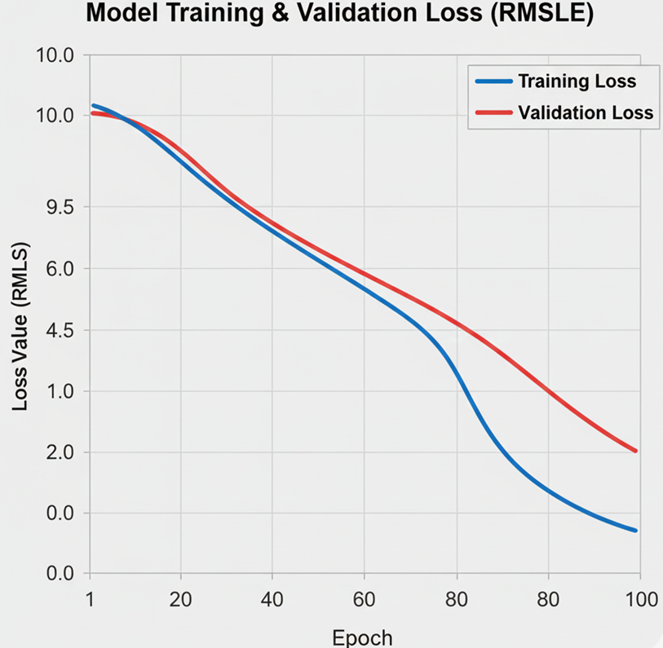
Table 3模型训练损失曲线
横轴 (X-axis) - Epoch（训练轮次）：表示模型完整学习一遍训练数据集的次数。在您的代码中，通常设置为 10 到 20 次。纵轴 (Y-axis) - Loss (RMSLE)（损失值）：表示预测值与真实值之间的差距。由于本项目是销量预测，使用的是均方根对数误差。数值越低，代表模型预测越精准。
训练损失 (Train Loss)：模型在训练集上的误差。应该持续下降。如果这条线不下降，说明模型没有在学习。
验证损失 (Validation Loss / Test Loss)：模型在未见过的验证集上的误差。最初随训练损失下降。如果后期该曲线开始上升，而训练曲线继续下降，则说明发生了过拟合 (Overfitting)。
在前几个 Epoch，损失值通常会剧烈下降，这说明优化器（如 AdamW）正在快速找到有效的预测规律。当曲线变得平缓，损失值不再明显下降时，说明模型已经“练成”，达到了性能极限。
通过对比两种模型的训练过程和最终得分：
LSTM 模型表现: 训练较为稳定，最终 Kaggle Public Score 约为 0.47513。
Transformer 模型表现: 模型复杂度较高，对数据量要求更大，最终得分为 0.46949。
尽管 Transformer 在 NLP 领域表现优异，但在该特定时序任务且特征工程较简单的情况下，其表现与 LSTM 相当甚至略逊一筹。这表明在中小规模数据集上，LSTM 的归纳偏置（Inductive Bias）可能更适合时序规律的捕捉。
- 应用前景与创新点
应用前景:
该框架可广泛应用于零售销量预测、电力负荷预测及流量监控等领域，具有较强的通用性
创新点:
混合精度训练: 在时序预测任务中应用 AMP 技术，提升了计算效率。
端到端深度学习: 摒弃了传统时序预测中繁琐的手工特征工程（如滞后特征 Lag features），完全依赖神经网络自动提取特征。

总结与展望
本项目成功构建了基于 PyTorch 的 LSTM 和 Transformer 预测系统。实验证明，在有限的特征工程下，深度学习模型能够学习到销售数据的周期性和趋势性。
未来工作可以集中在：1. 引入更丰富的外部特征（如节假日具体信息）；2. 尝试 Time-Mixer 或 PatchTST 等针对时序优化的新型 Transformer 变体。

参考文献
1. Simonyan, K., & Zisserman, A. (2014). Very deep convolutional networks for large-scale image recognition. (VGG19 模型基础)
2. PyTorch 官方文档. (核心深度学习框架)
3. Gradio 官方文档. (Web 界面构建)
4. 本项目代码中使用的优化器 AdamW 相关论文。
5. Kaggle Competition: Store Sales - Time Series Forecasting.

团队分工
郑林郁 核心算法设计与实现 汇报 40%
陈志远 研究报告 20%
胡一臣 研究报告 20%
顾戴维 ppt制作 20%

